Publié le 21/09/2011 09:04 | La Dépêche du Midi

Laroque-Timbaut/Bajamont. Saint-Pierre d'Orival rend hommage à ses sauveteurs

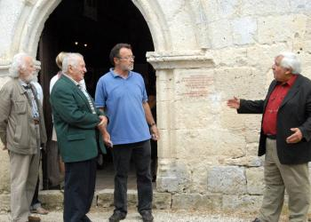
De gauche à droite, Robert Gaston, Jean Vidal, Christian Meyzonnat et Georges Denys dévoilant la plaque.
Durant ce week-end consacré aux journées nationales du Patrimoine, la chapelle romane du XIIIe siècle Saint-Pierre d'Orival, nichée dans la vallée entre Laroque-Timbaut et Bajamont, s'est offerte au public avec l'assurance d'un monument sauvé des ruines. Un sauvetage qui n'aurait pu être réalisé sans la bonne volonté d'une équipe de bénévoles amoureux des vieilles pierres, d'où la création en 1984 de l'association Sauvegarde du patrimoine roquentin sous la houlette de Christian Meyzonnat, actuel président de Patrimoine et Culture.
C'est à ce dévouement que l'ensemble des partenaires ont voulu rendre hommage, inaugurant samedi une plaque rappelant le travail des bénévoles, le soutien de la municipalité et du conseil général dans l'exécution des travaux. Après les remerciements d'usage, le maire et conseiller général Georges Denys, le président de l'association Patrimoine et Culture ont dressé l'historique du monument qui, maintes fois menacé soit par la vente du site ou le délabrement, accueille à présent de nombreuses manifestations culturelles.
Une renaissance qui n'aurait pu voir le jour sans le travail des artisans au service de la sauvegarde et de la restauration du patrimoine, ces derniers particulièrement mis à l'honneur lors de ce week-end.
Le public a pu également échanger avec ces artisans qui ont dévoilé à travers des démonstrations tout leur savoir-faire et le merveilleux de ces métiers manuels.
L'association organisatrice Patrimoine et Culture remercie pour leur présence et leur participation Christian Laffargue et la Fédération compagnonnique d'Agen du bâtiment et ses apprentis charpentiers, Serge Berthoumieux menuisier, Thierry Geoffre ébéniste, Patrick Dubrel et Bruno Imhaus tailleurs de pierres, Stéfanello Thomas sculpteur sur marbre, Dominique Ladevie et la Sté LDP spécialiste du sablage, Bernadette Philippon restauratrice de tableaux, Bernard Queyrel vitrailliste, Françoise Dorangeon doreur sur bois et Annie Clochard artiste lissière

